LATINICA – UČIMO SLOVA: Ž, H

Ž ž
ŽABA ŽIR ŽIRAFA
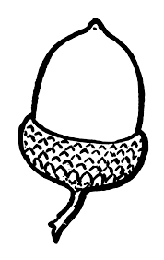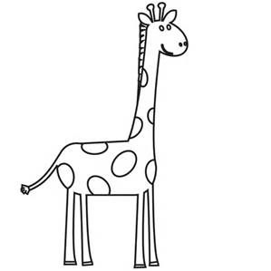
__________________ ___________________ _______________

H h
HLEB HALJINA HELIKOPTER 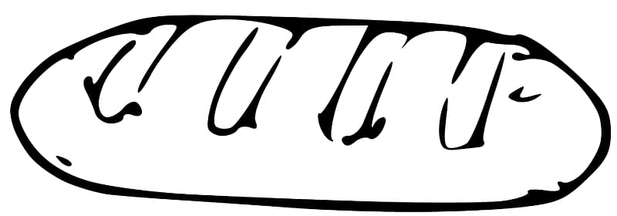 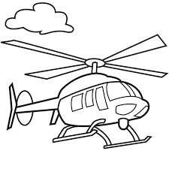
___________________ _______________________ ____________________

- Napiši dve reči koje počinju na slovo Ž: _________________________________ .

- Napiši dve reči koje počinju na slovo H: _________________________________ .

